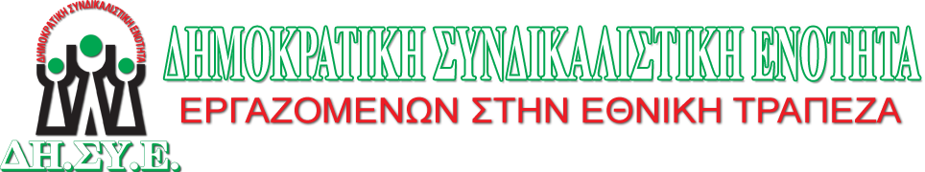
Αθήνα, 14 Δεκεμβρίου 2014

Δελτίο Τύπου
Η ΜΕΓΑΛΗ ΝΙΚΗ ΤΗΣ ΔΗ.ΣΥ.Ε.
ΣΤΙΣ ΕΚΛΟΓΕΣ ΤΟΥ ΣΥΛΛΟΓΟΥ ΥΠΑΛΛΗΛΩΝ ΕΘΝΙΚΗΣ ΤΡΑΠΕΖΑΣ (Σ.Υ.Ε.Τ.Ε.)
ΑΠΟΤΕΛΕΙ ΝΙΚΗ ΤΩΝ ΕΡΓΑΖΟΜΕΝΩΝ!
Οι εργαζόμενοι στην Εθνική Τράπεζα, συμμετέχοντας μαζικά στις εκλογές του Συλλόγου Υπαλλήλων Εθνικής Τράπεζας (Σ.Υ.Ε.Τ.Ε.) με ποσοστό συμμετοχής που έφτασε το 75% επί του συνόλου των μελών του Συλλόγου μας, ανέδειξαν την ΔΗ.ΣΥ.Ε. πρώτη δύναμη με μεγάλη διαφορά με ποσοστό 41,1%.
Η μεγάλη νίκη της ΔΗ.ΣΥ.Ε. σηματοδοτεί μια νέα περίοδο ελπίδας, διεκδίκησης, υπευθυνότητας, αποτελεσματικότητας, ενότητας και προοπτικής για τους εργαζόμενους στην Εθνική Τράπεζα.
Πιο αναλυτικά, τα συγκεντρωτικά αποτελέσματα είχαν ως εξής:
 | ΠΟΣΟΣΤΟ | ΕΔΡΕΣ ΣΤΟ ΔΣ ΣΥΕΤΕ | ΨΗΦΟΙ
ΔΗ.ΣΥ.Ε. | 41,1% | 10 | 2.266
ΔΑΚΕ - ΑΝΟΙΧΤΗ ΓΡΑΜΜΗ | 25,4% | 6 | 1.403
ΔΑΣ | 19,2% | 5 | 1.062
ΕΝΙΑΙΑ | 6,5% | 2 | 358
ΠΡΟΤΑΣΗ ΠΡΟΟΠΤΙΚΗΣ | 5,8% | 2 | 319
Οι εργαζόμενοι στην Εθνική Τράπεζα ανέθεσαν για μία ακόμη φορά στην ΔΗ.ΣΥ.Ε. την ευθύνη του μεγαλύτερου σωματείου της χώρας, στέλνοντας ένα ξεκάθαρο μήνυμα για την κατεύθυνση στην οποία θέλουν να στραφεί ο Σ.Υ.Ε.Τ.Ε. Το μήνυμα αυτό πρέπει να ληφθεί σοβαρά υπόψη από όλους.
Η ΔΗ.ΣΥ.Ε. θα τιμήσει στο ακέραιο αυτή την εμπιστοσύνη των συναδέλφων για την αυτονομία και την αξιοπιστία του συνδικαλιστικού κινήματος στην Εθνική Τράπεζα και θα σταθεί, όπως έχει μάθει διαχρονικά να κάνει, δίπλα στους εργαζόμενους σε όλα τα ζητήματα που τους αφορούν.
Οι αγώνες βρίσκονται μπροστά μας και θα τους δώσουμε ΟΛΟΙ ΜΑΖΙ!
Η ΕΚΤΕΛΕΣΤΙΚΗ ΓΡΑΜΜΑΤΕΙΑ
ΤΗΣ ΔΗ.ΣΥ.Ε. ΕΘΝΙΚΗΣ ΤΡΑΠΕΖΑΣ

